

**UNIVERSIDAD DE CUENCA**

**Facultad de Ingeniería**

**Laboratorio de Física 1 - Mecánica**

**Práctica № 4:**

**Movimiento Rectilíneo Uniformemente Variado**

**Docente:**

**Ing. Alba Fernández Avilés.**

**Nombre Autor:**

**Grupo:**

**Fecha:**

# PRÁCTICA № 4

# Movimiento Uniformemente Variado

1. **OBJETIVOS**

* Estudiar analítica y gráficamente el movimiento rectilíneo uniformemente variado de un cuerpo.
* Aplicar las ecuaciones fundamentales, supuestos y simplificaciones para solucionar problemas de MUV.

1. **FUNDAMENTO TEÓRICO**

El concepto de aceleración permite una descripción cuantitativa de la razón con la cual la velocidad está cambiando, sea que el cambio se realice en rapidez, en dirección o en ambas.

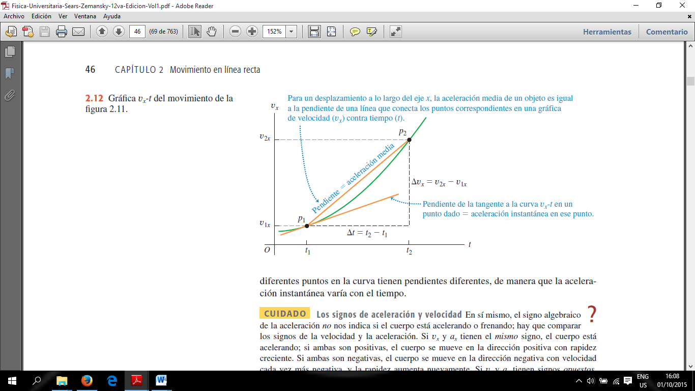

Fig. 1. La aceleración media como pendiente de la cuerda para un intervalo de tiempo ∆t; y la aceleración instantánea como pendiente de la tangente al instante t, en el grafico contra t.

***Fuente: Sears, F. Z. (2004).***

Se define la aceleración media de un cuerpo como el cambio de la velocidad durante el intervalo, dividido para este intervalo de tiempo :

Un gráfico lineal velocidad en función del tiempo significa que la aceleración es constante.

es la velocidad final al final del menos la velocidad inicial al comienzo del . Así, la aceleración media es:

Muchos de los movimientos con los cuales nosotros estamos familiarizados no ocurren con aceleración constante.

Si se hace que el intervalo de tiempo sea cada vez más pequeño, se llega al límite de la razón de para cuando tiende a cero. Esta es la aceleración instantánea al tiempo t:

En el caso de un cuerpo moviéndose con aceleración constante (o uniforme):

Para un movimiento con aceleración constante en el eje x:

1. **TRABAJO PREPARATORIO**

* Consulte y haga un resumen sobre la teoría del movimiento con aceleración constante (Características principales).
* Consulte y dibuje las gráficas de posición-tiempo, velocidad instantánea-tiempo, y aceleración instantánea-tiempo para un MRUV. Explique el significado de cada gráfica.

1. **EQUIPOS Y MATERIALES**

|  |  |  |
| --- | --- | --- |
| **Cantidad** | **Descripción** | **Código** |
| 1 | Interfaz PASCO (para un sensor) |  |
| 1 | Sensor de movimiento | CI-6742 |
| 2 | Rieles 1 m | ME-9435A |
| 1 | Carro | ME-9781 |
| 1 | Propulsor mediante ventilador | ME-9401 |
| 1 | Polea con abrazadera | ME-9448 |
| 1 | Set de masas y cuerdas | ME-8967 |
|  | Archivo *DataStudio* | **04B Velocity_Time.ds**  **08 Fan Cart.ds** |

1. **PROCEDIMIENTO EXPERIMENTAL**

Use un sensor de movimiento para medir el movimiento de un carro propulsado por: a) el ventilador, y b) tensión de una cuerda.

1. Realizar el montaje de los equipos y la configuración de la interfaz PASCO, en base a las indicaciones del instructor. Ver figura 2.

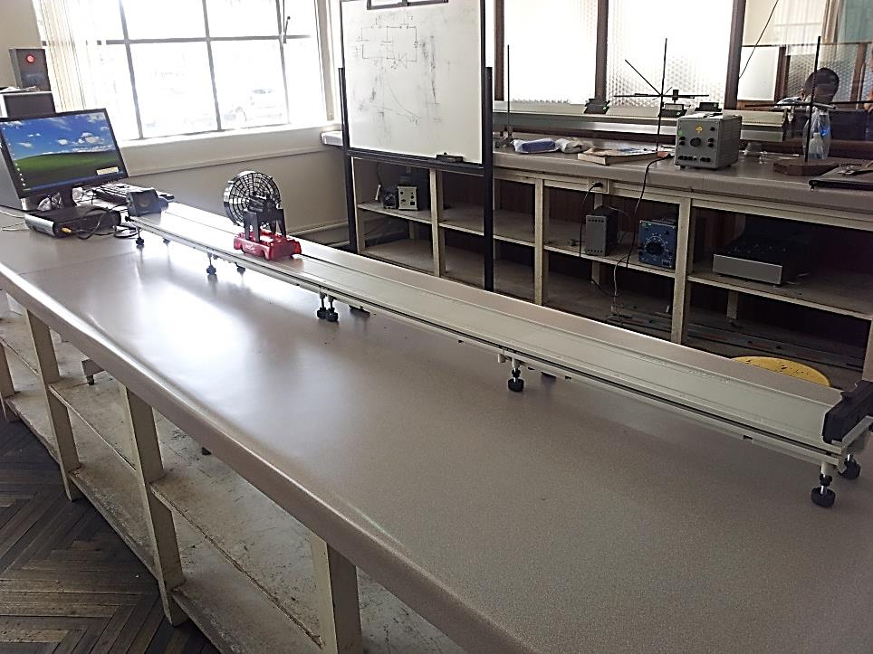

Fig. 2. Montaje experimental (a).

1. Iniciar el estudio (DataStudio).
2. Para dos casos de diferentes aceleraciones obtener las mediciones de velocidad en función del tiempo, .

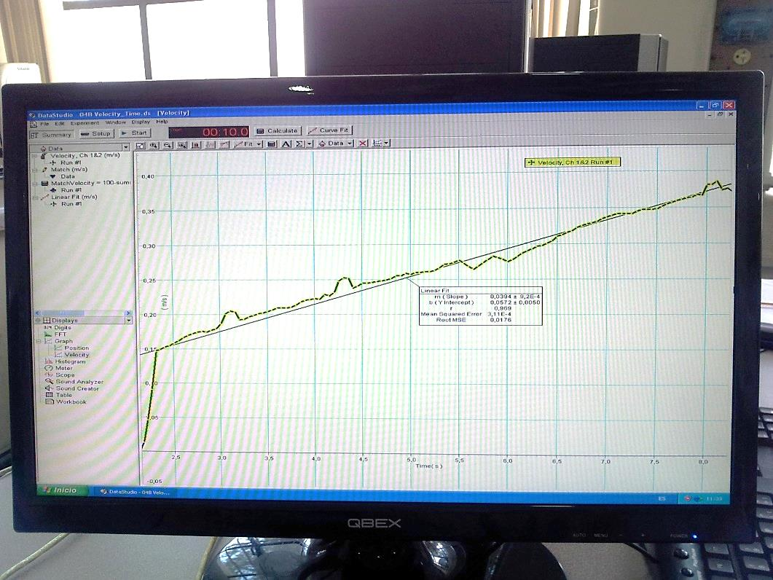

Fig. 3. Ejemplo de gráficos de velocidad en función del tiempo.

1. Realizar el montaje de los equipos y la configuración de la interfaz PASCO, en base a las indicaciones del instructor. Ver figura 4.

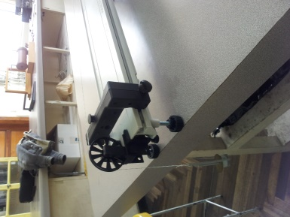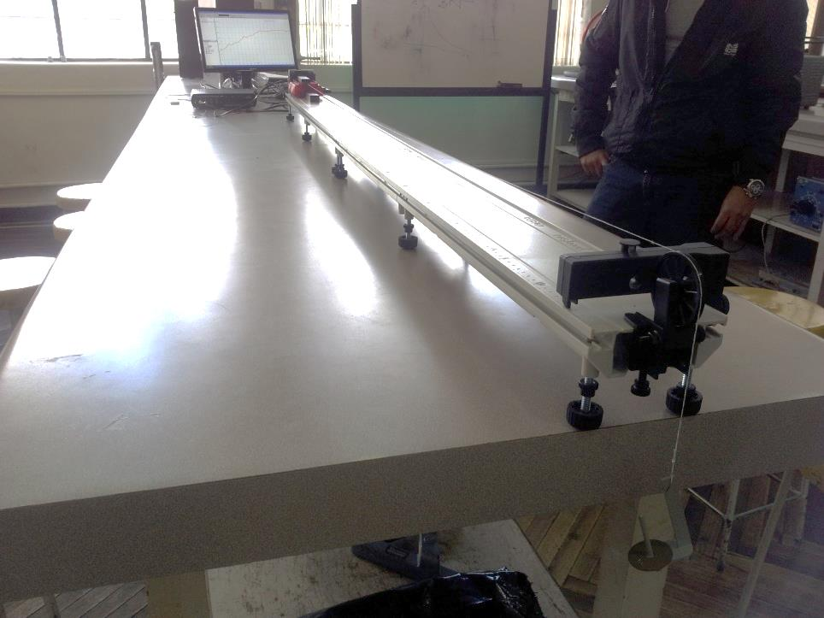

Fig. 4. Montaje experimental (b).

1. Iniciar el estudio (DataStudio).
2. Para el caso de la masa de 5 gr., obtener las mediciones de velocidad en función del tiempo, .

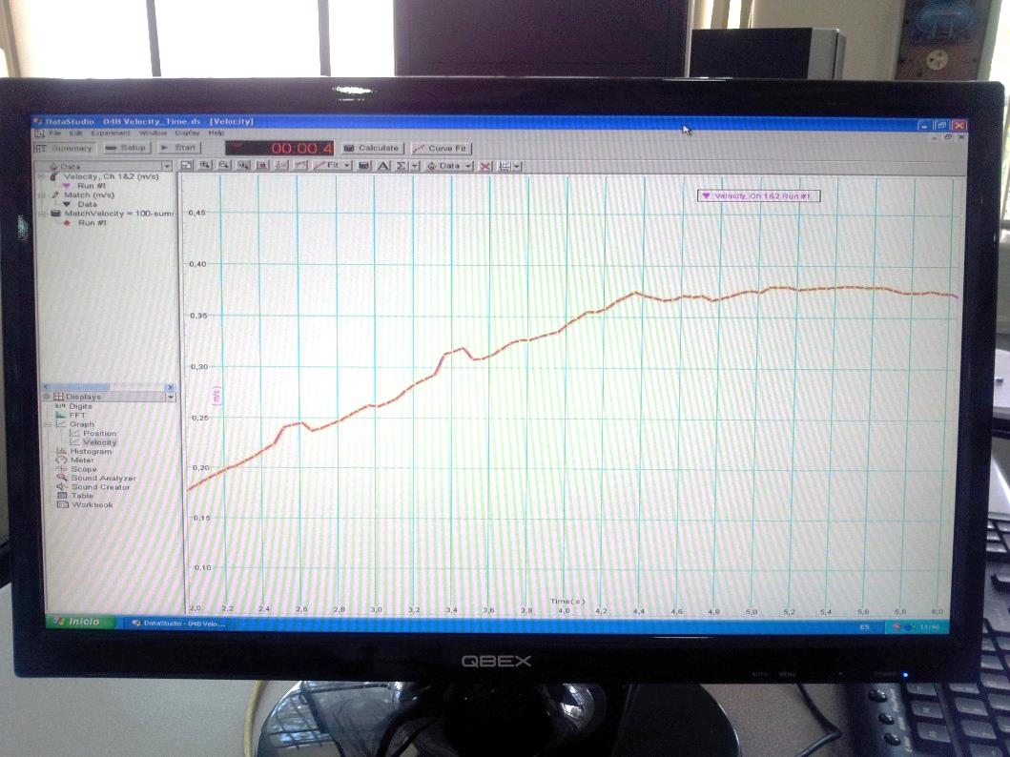

Fig. 3. Ejemplo de gráficos de velocidad en función del tiempo.

1. **DATOS Y MEDIDAS**

Anote los datos correspondientes a varios puntos de referencia para cada caso (dos conjuntos de datos para 5a) y un conjunto de datos para 5b)).

Tabla 1. Datos (mediciones de velocidades y tiempos)

|  |  |
| --- | --- |
| Tiempo | Velocidad |
|  |  |
|  |  |
| . | . |
|  |  |

1. **RESULTADOS**
2. Represente los datos de cada experimento en un mismo gráfico de la velocidad en función del tiempo. Indique las unidades.
3. Calcule la aceleración media entre el punto inicial y cada uno de los puntos de referencia. Explique el significado de los resultados.
4. Grafique el diagrama de recorrido en función del tiempo al cuadrado. ¿Qué tipo de curva se obtiene? ¿Por qué? ¿Qué representa la pendiente de esta curva?
5. **CUESTIONARIO**
6. ¿Permanece la distancia recorrida constante en iguales intervalos de tiempo a lo largo del movimiento uniformemente variado?
7. ¿En la realidad cotidiana, los movimientos tienen aceleración constante? Explique sus resultados en función de ejemplos reales
8. Realice un análisis de regresión lineal de la gráfica velocidad-tiempo para los experimentos. Escriba las ecuaciones (). Compare la pendiente de la regresión lineal con la aceleración media. Indique qué variables representan y, m, x y b. Analice los resultados.
9. Trace un gráfico contra en el que la aceleración sea positiva y la velocidad tenga dirección contraria a la aceleración.
10. **CONCLUSIONES - RECOMENDACIONES**
11. **BIBLIOGRAFÍA**

* Borowitz, S. (1968). *A contemporary view of elementary physics.* McGraw-Hill.
* Santacruz, C. (2010). *Folleto de Laboratorio de Física 1*. Quito, Ecuador: Escuela Politécnica Nacional.
* Sears, F. Z. (2004). *Física universitaria vol. 1.* México: Pearson Educación.

<https://tomi.digital/es/42805/movimiento-rectilineo-uniformemente-variado-analisis-grafic?utm_source=google&utm_medium=seo>

<https://sites.google.com/site/estudiafisica1/movimiento-rectilineo-uniformemente-variado-m-r-u-v>

<https://enfisica.com/cinematicas/movimiento-rectilineo-uniforme-variado/>

[1]

[2]

[1] “Movimiento Rectilineo Uniformemente Variado (M.R.U.V) - Estudia Física!” https://sites.google.com/site/estudiafisica1/movimiento-rectilineo-uniformemente-variado-m-r-u-v (accessed Nov. 07, 2022).

[2] “TOMi.digital - MOVIMIENTO RECTILINEO UNIFORMEMENTE VARIADO: ANÁLISIS GRÁFIC.” https://tomi.digital/es/42805/movimiento-rectilineo-uniformemente-variado-analisis-grafic?utm_source=google&utm_medium=seo (accessed Nov. 07, 2022).